Проект "В мире грибов"

**для детей разновозрастной группы старшего дошкольного возраста**

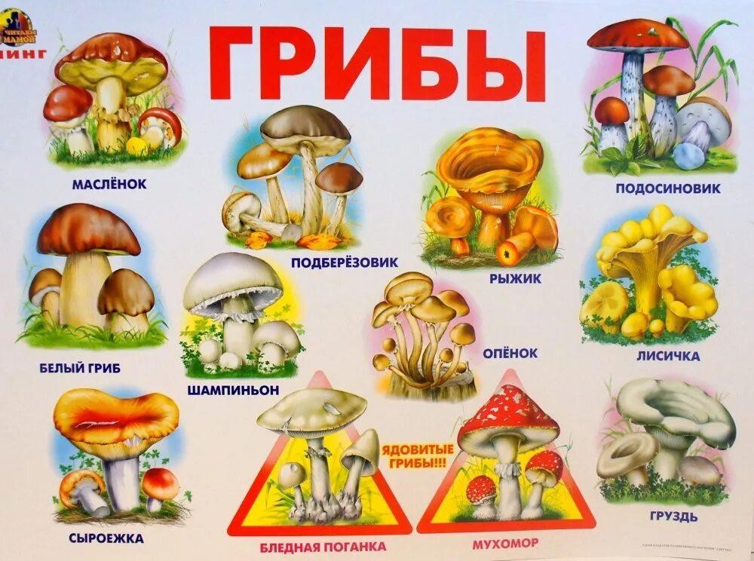

Воспитатель: Эрдынеева Г.О.

**2024**

**Тип проекта:**

творческо-информационный.

**Продолжительность проекта:**краткосрочный – 1 неделя

**Актуальность:**

Природа дарит нам много красивого, вкусного, полезного. Особенно щедра на подарки осень. Сколько вкусных фруктов и овощей созревает у людей в огородах, сколько ярких цветов расцветает в садах. Так же не счесть даров, которые дарит природа, не требуя никаких усилий от человека. Это и ягоды, и грибы, и лекарственные травы. Каждый человек должен любить и беречь природу. А прививать любовь к ней нужно с раннего детства. Вот и в детском саду мы постоянно обращаемся к этой проблеме, рассматривая её с детьми со всех возможных сторон. Чтобы у ребёнка возникло желание беречь и охранять природу, он должен научиться видеть её красоту и понимать ценность для человека. Не каждый современный родитель ходит со своими детьми в лес. А ведь невозможно познакомиться с природой достаточно близко, не побывав в лесу в разные времена года. Осенний лес необычайно красив. Именно поэтому мы с ребятами взялись реализовать проект *«В мире грибов»*. Шагая по ступенькам к финалу проектной деятельности, мы с ребятами узнаем много нового и интересного о родной природе, познакомимся с различными видами грибов, особенностями их произрастания и полезными свойствами, как для человека, так и для животных, птиц.

**Цель проекта**

Углубление естественнонаучных представлений и знаний детей о грибах, формирование познавательных навыков. Расширять представления детей о лесах и грибах в частности через организацию разных видов деятельности.

Задачи проекта

Образовательные:

Дать детям представления о том, что в природе все взаимосвязано (например, одно и тоже растение может быть ядовитым для человека и лекарственным для животного; вредные для человека насекомые могут быть пищей для земноводных и т. д.). Расширять, уточнять и систематизировать знания детей о грибах как особых растениях, об их строении, разнообразии, их значении и взаимосвязи внутри природного комплекса.

Познакомить с правилами поведения в лесу; с правилами грибника.

Обогатить словарный запас детей, познакомить с рассказами, стихотворениями, сказками, загадками, пословицами, поговорками, народными приметами о грибах.

Формировать умение сравнивать, анализировать, устанавливать простейшие причинно-следственные связи, делать обобщения.

Развивающие:

Развивать связную речь детей. Развивать познавательную активность детей в процессе наблюдения, рассматривания тематических альбомов, иллюстраций, а также на материале дидактических, словарных, подвижных и творческих игр, творческие способности, коммуникативные навыки .Развивать умение отражать свое отношение к изучаемому объекту в различных видах продуктивной творческой деятельности. Использовать сенсорную информацию, полученную ранее, активизировать память, операции мышления (сравнение, классификация, анализ, синтез.

Воспитательные:

Формировать бережное и ответственное отношение к миру природы.

Привлечь внимание к окружающим природным объектам, развить умение видеть красоту окружающего природного мира, разнообразия его красок и форм. Воспитывать желание и умение сохранять окружающий мир природы.

Этапы проекта:

1. ЭТАП – ПОДГОТОВИТЕЛЬНЫЙ.

1.Определение уровня знаний детей о грибах.

Подбор видеоматериалов, методической, энциклопедической и художественной литературы.

3.Обеспечение дидактическим материалом и наглядными пособиями.

1. ЭТАП – СОДЕРЖАТЕЛЬНЫЙ.

Виды деятельности

Познавательно-развивающая:

Беседы на экологические темы:

* «Грибное царство»;
* «Как правильно срезать грибы. Можно ли вырывать с корнем?»;
* «Почему съедобные грибы так полюбились людям. Какие грибы полюбились лесным жителям»;
* «Что можно приготовить из грибов»;
* «Осторожно! Ядовитые грибы!».
* Просмотр презентаций о грибах.
* Просмотр мультфильма «Грибок- теремок»
* Рассматривание картин, иллюстраций, фотографий с изображением грибов.
* Математическое развитие «Посчитай грибочки»

Продуктивная:

Лепка: «Съедобные и ядовитые грибы»;

Аппликация «Съедобные и ядовитые грибы»; Игровая:

Дидактические игры:

* «Найди лишний»;
* «Собери картинку с грибами» (пазлы).

- «Съедобные и ядовитые грибы»;

-«Грибная полянка»

Взаимодействие с семьей ребенка:

Консультация для родителей: «Ядовитые грибы» 3 ЭТАП – ИТОГОВЫЙ.

Создание выставки детских работ «Ядовитые грибы». Дидактическая игра «Съедобные и ядовитые грибы»; Дидактическая игра «Грибная полянка»;